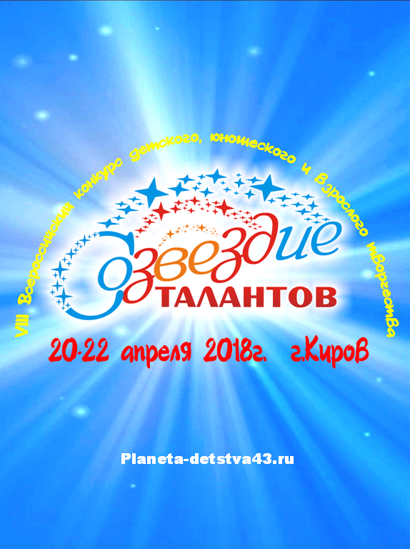


ПОЛОЖЕНИЕ
VIII Всероссийского
конкурса детского, юношеского и
взрослого творчества
«СОЗВЕЗДИЕ ТАЛАНТОВ»
20-22 апреля 2018 г.
Россия, Кировская область, г.Киров

Очная форма участия!

- Цели и задачи
- обмен творческих достижений и опыта участников;
- знакомство с лучшими солистами и творческими коллективами, установление творческих контактов;
- между коллективами и их руководителями;
- создание благоприятных условий для духовного и культурного развития и творческого
- взаимообмена участников;
- повышение профессионального уровня творческих коллективов и отдельных исполнителей;
- формирование творческого потенциала подрастающего поколения;
- выявления и поддержки талантливых исполнителей;
- создание здорового духа соревнования художественных коллективов и одаренных личностей;
- объединение преподавателей и руководителей в творческом процессе подготовки к конкурсу
- идей профессиональной заинтересованности и совершенствования;
- укрепление связей и сотрудничества через детское, юношеское и взрослого творчество.

- Организаторы конкурса
  - Организатором и координатором конкурса является Культурный центр фестивального движения детского и молодежного творчества «ПЛАНЕТА ДЕТСТВА.
  - Подготовку и проведение конкурса осуществляет Оргкомитет.
  - Оргкомитет конкурса оставляет за собой право добавить ряд мероприятий или изменить сроки.
  - Условия их проведения, а также в случае форс-мажорных обстоятельств отменить мероприятие.

- Место и сроки проведения
Конкурсные прослушивания проводятся публично в один тур в городе Кирове, в период с 20-22 апреля 2018 г., на базе – «Вятского колледжа культуры». График проведения конкурса, очередность выступления уточняется при регистрации.

- Участники конкурса
К участию в конкурсе приглашаются творческие коллективы детских музыкальных, хореографических школ; школ искусств; музыкальных, хореографических училищ, колледжей, ВУЗов; хореографических, вокальных студий; государственных и негосударственных образовательных и культурных учреждений, учреждений дополнительного образования, художественных школ, домов творчества, а также отдельные исполнители в возрасте от 5 лет. Возраст не ограничен.

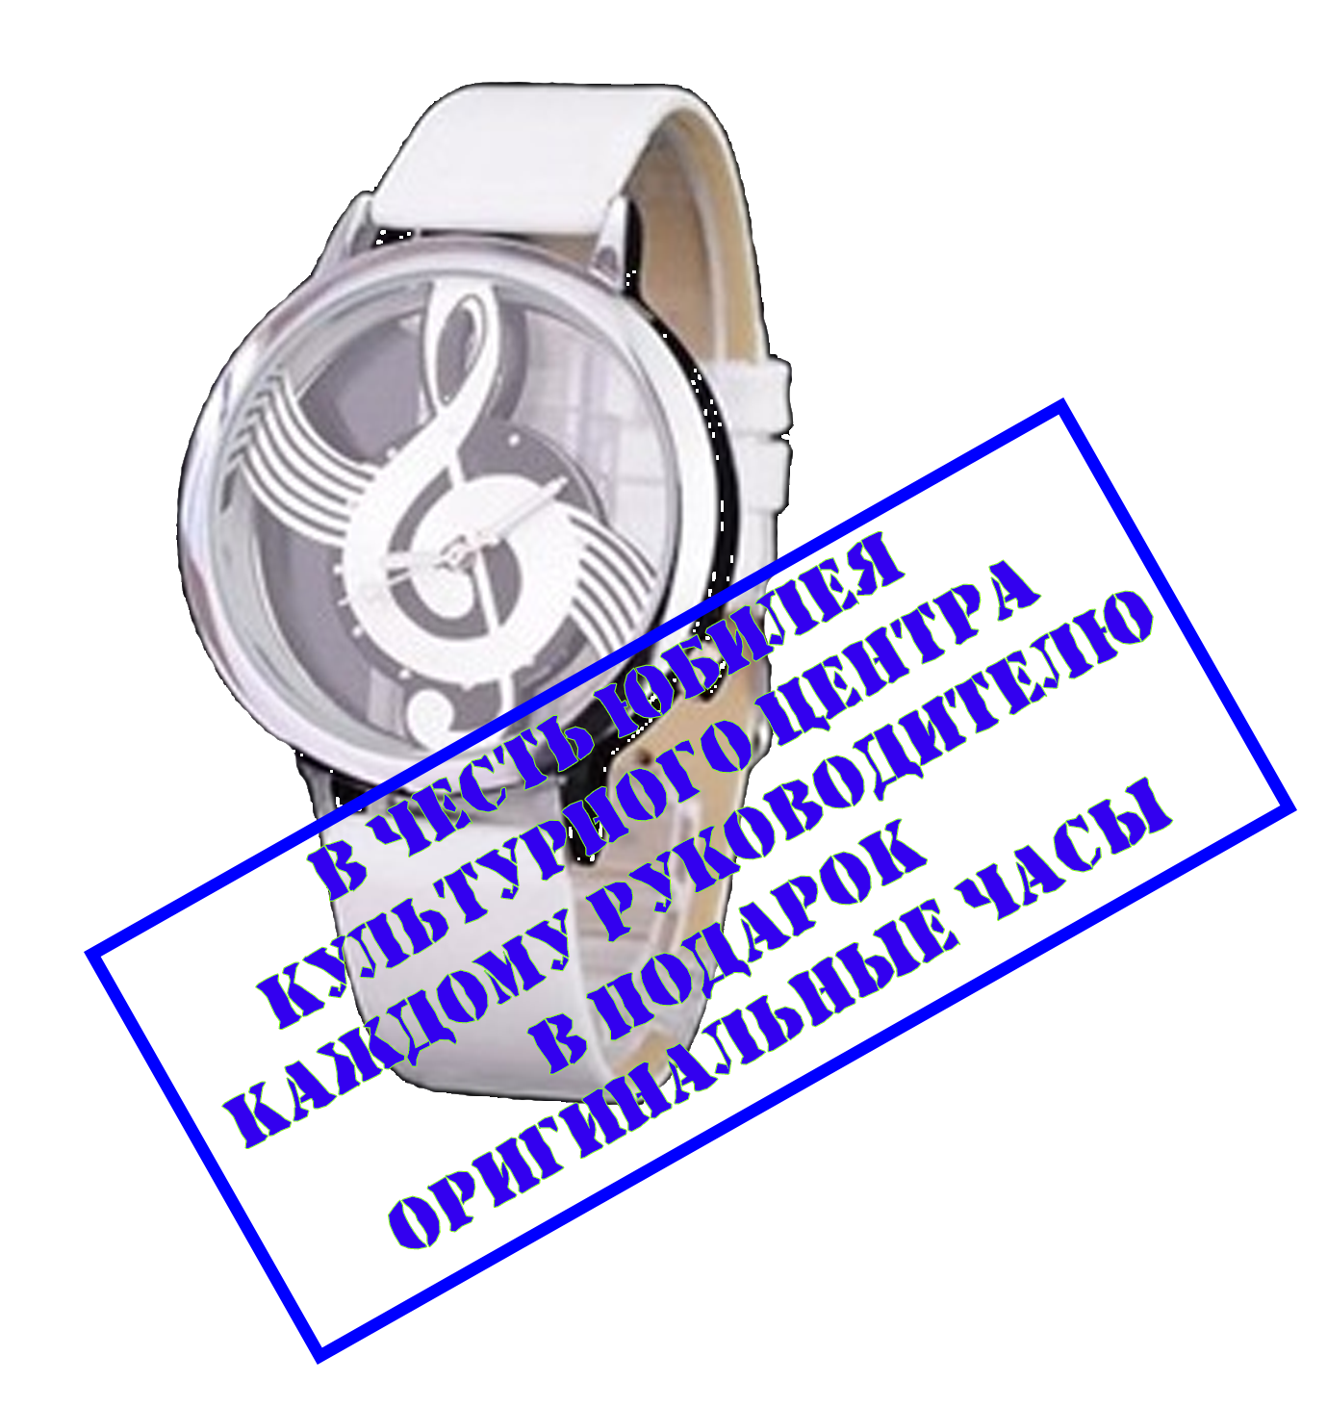
Каждый конкурсант может участвовать в следующих номинациях: вокал, хореография, инструментальный жанр, изобразительное искусство, декоративно-прикладное творчество – в очной и заочной форме.

В рамках конкурса проводятся мастер-классы.
(с выдачей сертификатов).
- Номинации, жанры и возрастные категории.
Жанр | Направление  номинации | Форма | Возрастная  Категория | Критерии оценок | Время выступления
Вокальное исполнительство | - эстрадный вокал  - джазовый вокал  - народный вокал  - академический вокал  - авторская песня  - патриотическая песня  - мировой хит  - песни из к/ф (мультфильма)  - национальная эстрада  - ретро-песня (песни советских композиторов) | соло  дуэты  ансамбли | 5-9  10-12  13-15  16-20  21-25  26-…  (возраст не ограничен)  Профи | -чистота интонации и качество звучания  -сценическая культура  -соответствие репертуара исполнительским возможностям и возрастной категории исполнителя  -исполнительское мастерство | Соло - 3,45 минут каждое  Ансамбль 4,00 мин. Каждое
Вокальное исполнительство | В связи с большим количеством участников (солистов): 1 произведение – может исполняться куплет-припев; 2 произведение – целиком. |  |  |  | Соло - 3,45 минут каждое  Ансамбль 4,00 мин. Каждое
Хореография | - детский танец  - эстрадный танец  - современный танец  народный танец  - шоу-балеты  - клубный танец  - классический танец | соло  дуэты  ансамбли  коллективы | 5-9  10-13  14-17  18-25  26-…  смешанная | -исполнительское мастерство–техника исполнения движений  -композиционное построение номера  -соответствие репертуара возрастным особенностям исполнителей  -сценическая культура.  -артистизм, оригинальность, раскрытие художественного образа | 2 произведения не более 4,30  минут каждое
Инструментальный жанр | - фортепиано  - струнно-смычковые инструменты  - народные инструменты  - духовые и ударные инструменты  - мастер и ученик  и др. | соло  дуэты  ансамбли  малая форма | 5-9  10-13  14-17  18-25  26 и …  Смешанная  Профи | -чистота интонации и музыкальный строй  -динамика, музыкальность  -творческая индивидуальность  -сложность репертуара и аранжировка  -художественная трактовка музыкального произведения | 2 произведения не более 5 минут  минут каждое
Изобразительное искусство | Живопись, графика, скульптура; /масло, акварель/рисунок, печатные художественные изображения; резьба, высекание, гуашь, пастель (гравюра, лепка, отливка, смешанная техника/ литография, монотипия и др.), ковка, чеканка/ плакат, карикатура и т.п./ |  | 5-9  10-12  13-15  16-20  21-25  26- …  Профи | - творческое мастерство автора;  - владение техникой, в которой выполнена работа;  - оригинальность раскрытия темы;  - художественный вкус и видение перспективы;  - цветовое решение. | Не более 2 работ
Декоративно-прикладное творчество | декоративная роспись, художественная вышивка, гобелены, батик, плетения из лозы, соломки, гончарные изделия, резьба и инкрустация по дереву, бисерное рукоделие, макраме, художественное оформление национальной одежды, вязание спицами и крючком, флористика и т.д./ |  | 5-9  10-12  13-15  16-20  21-25  26- …  Профи | Творческое мастерство автора;  - знание и отображение национальных особенностей промыслов;  - владение выбранной техникой;  - эстетическая ценность изделий;  - художественный вкус и оригинальность в употреблении материала изготовления изделий. | Не более 2 работ
Декоративно-прикладное творчество | Оформление выставки и выставочных работ производится представителями делегаций от каждого города – участника в день приезда или за день до открытия выставки. |  |  |  | Не более 2 работ

ПРИЕМ ЗАЯВОК ДО 14 АПРЕЛЯ 2018 ГОДА.
В связи с большим количеством участников прием заявок в номинации может быть завершен ранее 14 апреля 2018г.

Последовательность номеров в программе строгая, без возможностей произвольной перестановки.
Номера одного участника, творческого коллектива следуют в программе с перерывом, по кругу возрастной категории. Конкурсант может участвовать в нескольких номинациях.
Репертуар участники подбирают по своему усмотрению. Допускается прописанный или живой
БЭК-вокал для вокалистов (соло); не допускается прописанный БЭК-вокал для ансамблей и DOUBLE-трек (инструментальное или голосовое дублирование основной партии) для солистов и ансамблей.
Организаторы конкурса не несут ответственность перед авторами произведений и песен, исполняемых участниками конкурса!

- Условия участия
К участию в конкурсе допускаются коллективы, а также отдельные исполнители, своевременно подавшие заявку в оргкомитет конкурса и получившие официальное письмо-подтверждение от организаторов конкурса.
Для участия в конкурсе необходимо предоставить следующие документы:
- Анкету–заявку участника установленного образца в электронном или напечатанном виде на e-mail: konkurs.43@yandex.ru – для очного участия, - прием заявок до 14 апреля 2018г.
- zaochka.konkurs@yandex.ru – для заочного участия – прием заявок до 17 апреля 2018г.
Заявки принимаются только установленного образца (форму заявки вы можете скачать на сайте: www.planeta-detstva43.ru), в разделе Конкурсы-фестивали.
После получения вашей заявки вам будет присвоен учетный номер, который будет выслан вам на электронную почту, со всей информацией и информацией об оплате.
Замена репертуара производится не позднее чем за 7 дней до начала конкурса.
Для более точного регламента конкурса и времени вашего выступления, просим Вас выслать свои фонограммы на почту fest.43@yandex.ru согласно вашего учетного номера.
- Заявку на проживание в гостинице; (при необходимости, в свободной форме)
- Список приезжающих (полностью Ф.И.О., дата рождения участников, руководителей, сопровождающих и т.д.).
Конкурсант (коллектив, солист) имеет право участвовать в нескольких номинациях с условием предоставления отдельной анкеты-заявки на каждую номинацию, показа в каждом заявленном жанре двух конкурсных выступлений и оплаты за дополнительную номинацию.
Основной номинацией считается солист. Если этот же человек участвует в других номинациях, то он оплачивает, как за дополнительную номинацию;
Замена репертуара и очерёдность выступления во время проведения конкурса запрещена.
Оргкомитет берет на себя все затраты по организации конкурса, предоставлению концертных площадок для выступлений, установке звукового и светового оборудования, приобретению и вручению дипломов и призов. Все права на фото, аудио- и видеозаписи, принадлежат Оргкомитету.

- Финансовые условия:
  - Для местных коллективов и участников, размещающихся самостоятельно, регистрационный взнос на участие составляет:
Соло, дуэты | 1400 рублей | 1200 рублей
Коллектив от 3 до 10 человек | 500 рублей с человека | 450 рублей с человека
Коллектив от 11 до 20 человек | 450 рублей с человека | 400 рублей с человека
Коллективы от 21 и более… | 350 рублей с человека | 300 рублей с человека
Изобразительное творчество  Декоративно-прикладное творчества | 500 руб.  с участника / работы | Акция действительна до 17 марта 2018 года

  - Организационный взнос для ИНОГОРОДНИХ участников за проживание в 2,3,4-х и более местных номерах с удобствами в номере и на этаже, 3-х разовое питание, трансфер (вокзал гостиница – вокзал), экскурсионная программа, участие в одной заявленной номинации, составляет: 4500 руб. (четыре тысячи пятьсот рублей) с каждого участника.

  - Дополнительная номинация:
Солист, дуэт | 800 рублей (восемьсот рублей).
Коллектив от 3 до 10 человек | 350 рублей (триста пятьдесят) за каждого участника
Коллектив от 11 и выше человек | 300 рублей (триста рублей)
На 15 участников коллектива – 1 сопровождающий БЕСПЛАТНО.

Транспортные и иные расходы участников конкурса и сопровождающих лиц осуществляются за счёт направляющей стороны или самих участников.

ВНИМАНИЕ, ИНОГОРОДНИЕ УЧАСТНИКИ!
Проезд до города КИРОВА производится за счет участников. Билеты приобретаются в оба конца самостоятельно. Трансфер (вокзал /гостиница / вокзал) гарантируется, если дата, время, место, номер поезда и вагона, номер рейса сообщается организаторам за 7 дней до начала конкурса.

- Награждение участников
Участники оцениваются в каждой номинации и возрастной группе. Участники награждаются дипломами: обладателя Гран-при, лауреата 1, 2, 3, степеней, дипломанта 1, 2, 3, степени, дипломами участника, благодарственными письмами, а также специальными дипломами – «Лучший педагог, руководитель, концертмейстер».
Жюри оставляет за собой право на основании результатов конкурсных прослушиваний изменять количество лауреатов и дипломантов.
При возникновении ситуации, когда нет достойных претендентов на звание Гран-при, жюри в праве не присуждать и не награждать участников.
Жюри и организаторы конкурса не имеют права разглашать результаты конкурса до официального объявления. Награждение победителей конкурса состоится на Гала-концерте.

Оргкомитет не несёт ответственности за выставление оценок членами жюри!

- Жюри конкурса
В состав жюри конкурса входят профессиональные педагоги, представители средств массовой информации, шоу-бизнеса, композиторы, и представители региональных и всероссийских конкурсов, заслуженные деятели в области культуры и искусства Российской Федерации.
С членами жюри вы можете ознакомиться в официальной группе в контакте https://vk.com/cosvesdietalantov и на сайте planeta-detstva43.ru.
- Технические требования
Претензии по звучанию фонограмм во время конкурса не принимаются.
Для вокальных коллективов, разрешается использовать свои
радиомикрофоны или головные гарнитуры.
При оценке конкурсных выступлений световое сопровождение
(различные специальные световые эффекты) во внимание не принимаются.
Репертуар участники подбирают по своему усмотрению.
Запрещается выступление вокалистов под фонограмму «плюс».
Последовательность номеров в программе строгая, без
возможностей произвольной перестановки.

- Дополнительная информация:
ВНИМАНИЕ: Трансфер входит в стоимость только в официальную дату заезда и выезда. В другие дни, вы можете заказать трансфер за доплату. Стоимость такого трансфера, узнавайте в Оргкомитете.
В свободное время возможно экскурсионное обслуживание:
- Обзорная экскурсия по городу;
- Посещение Дымковских мастерских;
- Посещение фабрики игрушек «Весна»;
- Посещение музея Шоколада; музея Мороженого;
- Посещение музеев, театров города.
Стоимость рассчитывается индивидуально при оформлении заявки. Услуги автобуса во время экскурсий оплачиваются дополнительно.

Организаторы конкурса не несут ответственность перед авторами произведений и песен, исполняемых участниками конкурса.

Ответственность за жизнь и здоровье детей несет руководитель делегации.

Форму заявки установленного образца вы можете скачать на нашем сайте: planeta-detstva43.ru в разделе Конкурсы-фестивали!


ПРИЕМ ЗАЯВОК ДО 14 АПРЕЛЯ 2018 ГОДА.

КОНТАКТНАЯ ИНФОРМАЦИЯ
Узнать более подробную информацию вы можете в Оргкомитете:
Культурный центр фестивального движения «ПЛАНЕТА ДЕТСТВА»

Официальная группа Всероссийского конкурса
«СОЗВЕЗДИЕ ТАЛАНТОВ» - https://vk.com/cosvesdietalantov
Телефон: 8-953-940-33-93, 8-912-370-88-56 Сайт: planeta-detstva43.ru

ПОЛОЖЕНИЕ
VII Всероссийского
конкурса детского, юношеского и
взрослого творчества
«СОЗВЕЗДИЕ ТАЛАНТОВ»
20-22 апреля 2018 г.
Россия, Кировская область, г.Киров

Заочная форма участия!

1. Для участия в конкурсе в заочной форме необходимо ознакомиться с Положением о конкурсе и выслать на e-mail zaochka.konkurs@yandex.ru:
1.Заявку-анкету, установленного образца
(заявку можно скачать на нашем сайте planeta-detstva43.ru ),
2.Конкурсный материал – *Видеоролики* или *Фото* (прикрепляете к письму)
После получения Ваших конкурсных материалов Оргкомитет присваивает каждому ролику учётный номер вашей заявки. После чего Оргкомитет ответным электронным письмом сообщает о присвоенных Вашим роликам учётные номера.
Примечание:
Ваш конкурсный материал должен быть загружен на сайт www.youtube.com или В КОНТАКТЕ, а нам отправить только ссылку на ваше выступление!
Одной квитанцией можно оплатить участие одного или всех заявленных конкурсантов.
2. Ваш Видеоролик может быть снят (записан) в любых видах и ракурсах (сцена, класс, природа, видеоклип, концерт, другой конкурс и т.д.).
Желательные Форматы видео: MР4, WMV,AVI; объём ролика не более 150 Mб, по времени выступления - не ограничен.
- Внимание! Сам файл (видеоролик) конкурсного материала должен подписываться следующим образом: 055 (учетный номер) Иванова Елена (Фамилия и имя) г. Москва (представляемый город или регион) – «Солнечные зайчики» (название произведения) – «055 Иванова Елена г. Москва – Солнечные зайчики»
3. Пример текста письма при отправке роликов:
«Уважаемый Оргкомитет, отправляем Заявку-анкету, конкурсный материал»:
1. 055 Иванова Елена г. Москва – Солнечные зайчики
2……… и т.д.
Ссылки без учетных номеров – не принимаются!
При последующем общении с Оргкомитетом обязательно указывайте свои учётные номера!
4. Рассылка дипломов:
Абсолютно всем участникам конкурса будут высылаться дипломы Дипломантов и Лауреатов, Гран-При конкурса - согласно решения жюри о присужденных званиях, руководителям – благодарственные письма.

- Номинации, жанры и возрастные категории.
Жанр | Направление  номинации | Форма | Возрастная  Категория
Вокальное исполнительство | - эстрадный вокал - джазовый вокал - народный вокал  - академический вокал - авторская песня - патриотическая песня  - мировой хит - песни из к/ф (мультфильма)  - национальная эстрада - ретро-песня (песни советских композиторов) | соло  дуэты  трио  ансамбли | 5-9  10-12  13-15  16-20  21-25  26-…  (возраст не ограничен)
Театр  (Музыкальный театр)  Художественное слово | свободная жанровая  форма  не более 20 минут | В данной номинации участник (театр, музыкальный театр) представляет один фрагмент спектакля | 6-9  10-13  14-19  20-25  26-…
Хореография | - детский танец - эстрадный танец  - современный танец - народный танец  - шоу-балеты - клубный танец  - классический танец | соло  дуэты  ансамбли  коллективы | 5-9  10-13  14-17  18-25  26-…  смешанная
Инструментальный жанр | - фортепиано  - струнно-смычковые инструменты  - народные инструменты  - духовые и ударные инструменты  - мастер и ученик и др. | соло  дуэты  ансамбли  малая форма | 5-9  10-13  14-17  18-25  26 и …  Смешанная, Профи
Изобразительное искусство | Живопись, графика, скульптура; /масло, акварель/рисунок, печатные художественные изображения; резьба, высекание, гуашь, пастель (гравюра, лепка, отливка, смешанная техника/ литография, монотипия и др.), ковка, чеканка/ плакат, карикатура и т.п./ |  | 5-9, 10-12, 13-15, 16-20,  21-25, 26- …  Профи
Декоративно-прикладное творчество | декоративная роспись, художественная вышивка, гобелены, батик, плетения из лозы, соломки, гончарные изделия, резьба и инкрустация по дереву, бисерное рукоделие, макраме, художественное оформление национальной одежды, вязание спицами и крючком, флористика и т.д./ |  | 5-9, 10-12, 13-15, 16-20,  21-25, 26- …  Профи
Оригинальный жанр  Цирковое искусство | Принимают участие конкурсанты, работающие в направлениях акробатика, пластический этюд, жонглирование, клоунада, эквилибристика, антипод, каучук, пантомима, фокусы и другие направления кроме тех, которые связаны с воздухом, огнём и дрессурой. |  | 5-7, 8-10, 11-13, 14-16, 17-20, профи от 21 года, учитель и ученик, смешанная

6. Организационный взнос для участников заочных номинаций «Вокал», «Хореография», «Инструментальное исполнительство», «Театральный жанр», «Оригинальный жанр» (цирковое искусство) независимо от возрастной номинации и количественного состава коллектива составляет:
Получение диплома по Почте России составляет:  1 произведение (номер) = 1 ролик  1100 рублей. | Получение диплома по электронной почте в электронном формате JPG составляет:  1 произведение (номер) = 1 ролик  1000 рублей.

Для участников заочной номинации «Изобразительное и декоративно-прикладное творчество» составляет:
Получение диплома по Почте России составляет:  1 произведение (номер) = 1 (работа)  600 рублей. | Получение диплома по электронной почте в электронном формате JPG составляет:  1 произведение (номер) = 1 (работа)  500 рублей.

Любой конкурсант (солист, коллектив) может участвовать в неограниченном количестве номинаций, но организационный взнос вносится за каждое представляемое произведение (ролик) в полном объёме!
6. Жюри конкурса
Выступление конкурсантов будет оценивать профессиональное жюри, в составе которого входят заслуженные работники культуры и артисты РФ, деятели культуры, продюсеры, хореографы, представители средств массовой информации, шоу-бизнеса, который формируется из ведущих специалистов культуры и искусства России.
С членами жюри вы можете ознакомиться в официальной группе в контакте https://vk.com/cosvesdietalantov.

7. Порядок рассылки
20-22 апреля 2018 г. | Конкурсный просмотр
25 апреля 2018 г. | Объявление результатов
25-30 апреля 2018 г. | Рассылка дипломов:  1. Почта России  2. Электронные
Заявку отправить на эл.почту: zaochka.konkurs@yandex.ru
Форму заявки установленного образца вы можете скачать на сайте: planeta-detstva43.ru в разделе Конкурсы-фестивали

ПРИЕМ ЗАЯВОК ДО
17 АПРЕЛЯ 2018 ГОДА.
Официальная группа Всероссийского конкурса
«СОЗВЕЗДИЕ ТАЛАНТОВ» - https://vk.com/cosvesdietalantov

Узнать более подробную информацию вы можете в Оргкомитете:
Культурного центра фестивального движения «ПЛАНЕТА ДЕТСТВА»
Телефон: 8-953-940-33-93, 8-912-370-88-56
E-mail: zaochka.konkurs@yandex.ru planeta-detstva43.ru

При отказе от размещения в гостинице, питания и трансфера стоимость взноса рассчитывается на общих условиях (см. пункт 7.1.).

